Тестовое задание состоит из 3х частей. Необходимо выполнить все 3 части задания.

**Тестовое задание, часть 1**.

Необходимо подготовить документ с описанием основных требований для следующей предполагаемой системы:

Клиент-серверная система, Клиент которой аналогичен программе «Блокнот» (редактор  текстового файла, с функциями поиска, поиска далее, редактирования шрифта, информации о программе), при этом функционал сохранения подразумевает сохранение файла на удаленном сервере.

Информация о сервере должна настраиваться в клиентском приложении.

В документе должны быть отражены как функциональные, так и нефункциональные требования.

***Предполагается, что Вы потратите на данное задание не более 1…1.5 часов, при этом максимально продемонстрируете свое представление о подобных документах.***

***Для этого Вы можете использовать разделы-«заглушки», расписать структуру документа и раскрыть разделы в рамках структуры не полностью, снабдив остальные разделы комментариями, или использовать иной подход, позволяющий дать максимум информации за минимальное время.***

**Тестовое задание, часть 2.**

Дополнить диаграмму сущность-связь для описания модели автоматизации библиотеки.  Необходимо нарисовать недостающие объекты с указанием их атрибутов и связи между ними (внешние ссылки из одного объекта на другой, являющиеся реализацией связи один-ко-многим).

**Требование:** необходима возможность вести учет взятых читателями книг (какой читатель когда взял какую книгу)

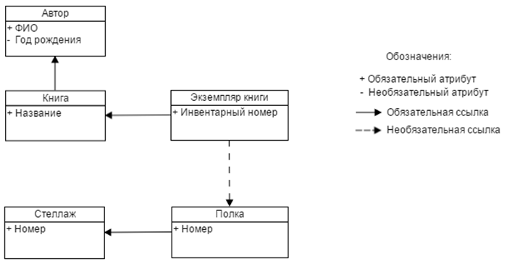

**Тестовое задание, часть 3.**

Написать сценарий (use case) регистрации выдачи книги читателю библиотекарем.

Пример сценария использования для заведения в системе нового экземпляра книги:

Создание экземпляра книги

**Краткое описание:** Библиотекарь заводит в Систему экземпляр книги.

**Пользователь:** Библиотекарь.

**Предварительное состояние:** Система загружена.

**Запускающее событие(я):** -

**Цели:** Заведение экземпляра книги в Систему.

**Результирующее состояние:** экземпляр книги заведен в Системе.

1. **Библиотекарь** удостоверяется, что в справочнике Книг существует поступившая книга, в противном случае выполняет сценарий Заведение книги в справочнике.
2. **Библиотекарь** выделяет  найденную в п.1 *Книгу* и нажимает кнопку «Создать экземпляр».
3. **Система** отображает интерфейс  «Создание экземпляра книги»
4. **Библиотекарь** вводит параметры книги и нажимает кнопку «Сохранить»
5. **Система** проверяет, что введенный *Инвентарный номер* является уникальным числом.
6. **Система** создает Экземпляр книги со следующими значениями свойств.
7. Завершение сценария.

Альтернатива: Введенный *Инвентарный номер* неуникален

Альтернатива доступна на шаге 5) основного сценария в случае, если введенный пользователем *Инвентарный номер* уже используется в системе.

1. **Система** отображает сообщение об ошибке: «Введенный Вами инвентарный номер уже используется».
2. **Библиотекарь** подтверждает прочтение сообщения.
3. **Система** переходит к шагу 5 основного сценария.

Особые требования:

Требования к параметрам книги:

* 1. *Инвентарный номер* ­– число; обязательный; по умолчанию заполняется уникальным сгенерированным номером
  2. *Полка* – выбор из справочника Полок;  необязательный